

**Су және орман шаруашылығы саласындағы мемлекеттік көрсетілетін қызмет регламенттерін бекіту туралы**

***Күшін жойған***

Ақтөбе облысының әкімдігінің 2014 жылғы 8 шілдедегі № 231 қаулысы. Ақтөбе облысының Әділет департаментінде 2014 жылғы 6 тамызда № 3984 болып тіркелді. Күші жойылды - Ақтөбе облысының әкімдігінің 2015 жылғы 5 маусымдағы № 192 қаулысымен

      Ескерту. Күші жойылды - Ақтөбе облысының әкімдігінің 05.06.2015 № 192 қаулысымен (қолданысқа енгізілу тәртібін 5 т. қараңыз).  
      Қазақстан Республикасының 2001 жылғы 23 қаңтардағы "Қазақстан Республикасындағы жергілікті мемлекеттік басқару және өзін-өзі басқару туралы" Заңының 27-бабына, Қазақстан Республикасының 2013 жылғы 15 сәуірдегі "Мемлекеттік көрсетілетін қызметтер туралы" Заңы 16-бабының 3-тармағына, Қазақстан Республикасы Үкіметінің 2014 жылғы 03 маусымдағы № 607 "Қазақстан Республикасы Қоршаған орта және су ресурстары министрлігі көрсететін мемлекеттік қызметтер стандарттарын бекіту, Қазақстан Республикасы Үкіметінің кейбір шешімдеріне өзгерістер мен толықтырулар енгізу және Қазақстан Республикасы Үкіметінің кейбір шешімдерінің күші жойылды деп тану туралы" қаулысына сәйкес Ақтөбе облысының әкімдігі **ҚАУЛЫ ЕТЕДІ:**  
      1. Қоса беріліп отырған:   
      1) "Жерүсті су объектілері жоқ, бірақ ауызсу сапасындағы жерасты суларының жеткілікті қоры бар аумақтарда ауызсу және шаруашылық-тұрмыстық сумен жабдықтауға байланысы жоқ мақсаттар үшін ауызсу сапасындағы жерасты суларын пайдалануға рұқсат беру" мемлекеттік көрсетілетін қызмет регламенті;  
      2) "Су объектілерін конкурстық негізде оқшауланған немесе бірлесіп пайдалануға беру" мемлекеттік көрсетілетін қызмет регламенті;  
      3) "Ағаш кесу және орман билетін беру" мемлекеттік көрсетілетін қызмет регламенті бекітілсін.  
      2. "Ақтөбе облысының табиғи ресурстар және табиғатты пайдалануды реттеу басқармасы" мемлекеттік мекемесі осы қаулыны "Әділет" ақпараттық-құқықтық жүйесіне орналастыруды қамтамасыз етсін.  
      3. Осы қаулының орындалуын бақылау облыс әкімінің бірінші орынбасары Р.К.Кемаловаға жүктелсін.  
      4. Осы қаулы алғашқы ресми жарияланған күнінен кейін күнтізбелік он күн өткен соң қолданысқа енгізіледі, бірақ, Қазақстан Республикасы Үкіметінің 2014 жылғы 03 маусымдағы № 607 "Қазақстан Республикасы Қоршаған орта және су ресурстары министрлігі көрсететін мемлекеттік қызметтер стандартын бекіту, Қазақстан Республикасы Үкіметінің кейбір шешімдеріне өзгерістер мен толықтырулар енгізу және Қазақстан Республикасы Үкіметінің кейбір шешімдерінің күші жойылды деп тану туралы" қаулысы қолданысқа енгізілгеннен бұрын емес.

|  |  |
| --- | --- |
| *Облыс әкімі* | *А.Мұхамбетов* |

|  |  |
| --- | --- |
|  | Ақтөбе облысы әкімдігінің  2014 жылғы 8 шілдедегі  № 231 қаулысымен  Бекітілді |

**"Жерүсті су объектілері жоқ, бірақ ауызсу сапасындағы жерасты суларының жеткілікті қоры бар аумақтарда ауызсу және шаруашылық-тұрмыстық сумен жабдықтауға байланысы жоқ мақсаттар үшін ауызсу сапасындағы жерасты суларын пайдалануға рұқсат беру"
мемлекеттік көрсетілетін қызмет регламенті**

**1. Жалпы ережелер**

      1.
"Жерүсті су объектілері жоқ, бірақ ауызсу сапасындағы жерасты суларының жеткілікті қоры бар аумақтарда ауызсу және шаруашылық-тұрмыстық сумен жабдықтауға байланысы жоқ мақсаттар үшін ауызсу сапасындағы жерасты суларын пайдалануға рұқсат беру" (бұдан әрі – мемлекеттік қызмет) мемлекеттік көрсетілетін қызметі "Ақтөбе облысының табиғи ресурстар және табиғатты пайдалануды реттеу басқармасы" мемлекеттік мекемесімен (бұдан әрі – көрсетілетін қызметті беруші) көрсетіледі.  
      Өтініштерді қабылдау және мемлекеттік көрсетілетін қызмет нәтижелерін беру келесідей жүзеге асырылады:  
      2.
Мемлекеттік қызметті көрсету нысаны: қағаз түрінде.  
      3.
Мемлекеттік көрсетілетін қызметтің нәтижесі – Жерүсті су объектілері жоқ, бірақ ауызсу сапасындағы жерасты суларының жеткілікті қоры бар аумақтарда ауызсу және шаруашылық-тұрмыстық сумен жабдықтауға байланысы жоқ мақсаттар үшін ауызсу сапасындағы жерасты суларын пайдалануға қағаз түрінде уәкілетті лауазымды тұлғаның қолы қойылған рұқсаты.  
      Мемлекеттік қызмет көрсету нәтижесін ұсыну нысаны: қағаз түрінде.

**2. Мемлекеттік қызмет көрсету үдерісінде көрсетілетін қызметті берушінің құрылымдық бөлімшелерінің (қызметкерлерінің) әрекеттер тәртібін сипаттау**

      4.
Мемлекеттік қызмет көрсету бойынша рәсімді (әрекетті) бастау негізі ауызсу және шаруашылық-тұрмыстық сумен жабдықтауға байланысты емес мақсаттар үшін ауызсу сапасындағы суды пайдалану негіздемесіне қатысты мәліметтері бар, су пайдалану мақсатын, жерасты суларын өндірудің жылдық және маусымдық есептік көлемін көрсете отыра, сондай-ақ қолданыстағы және резервтік ұңғымалардың санын қамтитын еркін нысандағы қызмет алушының (немесе оның сенімхат бойынша өкілі) қызмет берушіге ұсынылған өтініш.   
      5.
Мемлекеттік қызмет көрсету үдерісінің құрылымына кіретін әрбір үдерістің (әрекеттің) мазмұны және оның орындау ұзақтығы:  
      1)
көрсетілетін қызметті алушы (немесе оның сенімхат бойынша өкілі) көрсетілетін қызметті берушіге Қазақстан Республикасы Үкіметінің 2014 жылғы 03 маусымдағы № 607 қаулысымен бекітілген "Жерүсті су объектілері жоқ, бірақ ауызсу сапасындағы жерасты суларының жеткілікті қоры бар аумақтарда ауызсу және шаруашылық-тұрмыстық сумен жабдықтауға байланысы жоқ мақсаттар үшін ауызсу сапасындағы жерасты суларын пайдалануға рұқсат беру" жөнінде мемлекеттік қызметінің стандартының 9 тармағына сәйкес құжаттарды ұсынады;  
      2)
көрсетілетін қызметті берушінің кеңсе қызметкері құжаттарды тіркейді, өтініш қабылданғанын оның көшірмесіне құжаттар топтамасының қабылданған күні мен уақыты туралы қойылған белгімен растайды және құжаттарды көрсетілетін қызметті берушінің басшысына ұсынады (15 (он бес) минуттан аспайды);  
      3)
көрсетілетін қызметті берушінің басшысы құжаттарды қарастырады және орындаушыға бағыттайды (15 (он бес) минуттан аспайды);   
      4)
жауапты орындаушы құжаттарды қарап шығып, рұқсатты әзірлейді және көрсетілетін қызметті берушінің басшысына ұсынады (30 (отыз) календарлық күн ішінде);  
      5)
көрсетілетін қызметті берушінің басшысы рұқсатқа қол қояды және көрсетілетін қызметті берушінің кеңсе қызметкеріне бағыттайды(15 (он бес) минуттан аспайды);  
      6)
көрсетілетін қызметті берушінің кеңсе қызметкері рұқсатты тіркейді және көрсетілетін қызметті алушыға (немесе оның сенімхат бойынша өкілі) береді (15 (он бес) минуттан аспайды).

**3. Мемлекеттік қызмет көрсету үдерісінде көрсетілетін қызметті берушінің құрылымдық бөлімшелерінің (қызметкерлерінің) өзара әрекет тәртібін сипаттау**

      1.
Мемлекеттік қызмет көрсету үдерісіне қатысатын көрсетілетін қызметті берушінің құрылымдық бөлімшелерінің (қызметкерлерінің) тізбесі:  
      1)
көрсетілетін қызметті берушінің кеңсе қызметкері;  
      2)
көрсетілетін қызметті берушінің басшысы;   
      3)
көрсетілетін қызметті берушінің жауапты орындаушысы.  
      7.
Құрылымдық бөлiмшелерiнің (қызметкерлерінің) арасындағы рәсімдерінің (әрекеттерінің) кезектілігі әрбір рәсімнің (әрекеттің) орындалу мерзімі көрсетілген сипаттамасы осы регламенттің 1-қосымшасына сәйкес блок-сызбамен қоса беріледі.  
      8.
Мемлекеттік қызмет көрсету үдерісінде рәсімдердің (әрекеттердің) ретін, көрсетілетін қызметті берушінің толық сипаттамасы құрылымдық бөлімшелерінің (қызметкерлерінің) өзара әрекеттерінің сипаттамасы осы регламенттің 2-қосымшасына сәйкес мемлекеттік қызмет көрсетудің бизнес-үдерістерінің анықтамалығында көрсетіледі.   
      Мемлекеттік қызмет көрсетудің бизнес-үдерістерінің анықтамалығы, көрсетілетін қызметті берушінің интернет-ресурсында орналастырылады.

|  |  |
| --- | --- |
|  | "Жерүсті су объектілері жоқ, бірақ ауызсу сапасындағы жерасты суларының жеткілікті қоры бар аумақтарда ауызсу және шаруашылық-тұрмыстық сумен жабдықтауға байланысы жоқ мақсаттар үшін ауызсу сапасындағы жерасты суларын пайдалануға рұқсат беру" мемлекеттік көрсетілетін қызмет регламентіне 1-қосымша |

**Құрылымдық бөлiмшелерiнің (қызметкерлерінің) арасындағы рәсімдерінің (әрекеттерінің) кезектілігі әрбір рәсімнің (әрекеттің) орындалу мерзімі көрсетілген сипаттамасының**  
**блок-сызбасы**

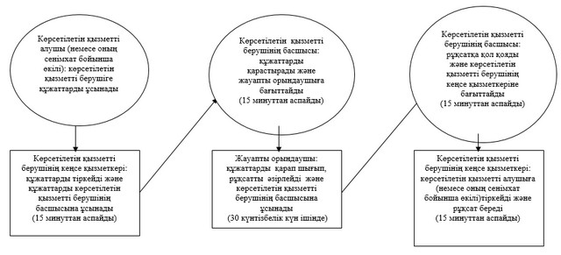

|  |  |
| --- | --- |
|  | Жерүсті су объектілері жоқ, бірақ ауызсу  сапасындағы жерасты суларының  жеткілікті қоры бар аумақтарда  ауызсу және шаруашылық-тұрмыстық  сумен жабдықтауға байланысы жоқ мақсаттар  үшін ауызсу сапасындағы жерасты суларын  пайдалануға рұқсат беру"  мемлекеттік көрсетілетін қызмет регламентіне  2-қосымша |

**"Жерүсті су объектілері жоқ, бірақ ауызсу сапасындағы жерасты суларының жеткілікті қоры бар аумақтарда ауызсу және шаруашылық-тұрмыстық сумен жабдықтауға байланысы жоқ мақсаттар үшін ауызсу сапасындағы жерасты суларын пайдалануға рұқсат беру"
мемлекеттік қызмет көрсетудің бизнес-үдерістерінің анықтамалығы**

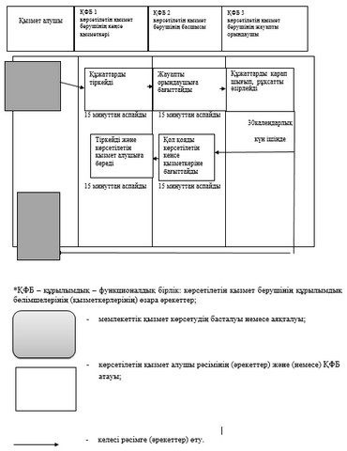

|  |  |
| --- | --- |
|  | Ақтөбе облысы әкімдігінің  2014 жылғы 8 шілдедегі  № 231 қаулысымен  Бекітілді |

**"Су объектілерін оқшауланған немесе бірлесіп пайдалануға конкурстық негізде беру" мемлекеттік көрсетілетін қызмет регламенті**

**1. Жалпы ережелер**

      1.
"Су объектілерін оқшауланған немесе бірлесіп пайдалануға конкурстық негізде беру" (бұдан әрі – мемлекеттік қызмет) мемлекеттік көрсетілетін қызметі "Ақтөбе облысының табиғи ресурстар және табиғатты пайдалануды реттеу басқармасы" мемлекеттік мекемесімен (бұдан әрі – көрсетілетін қызметті беруші) көрсетіледі.  
      Өтініштерді қабылдау және мемлекеттік көрсетілетін қызмет нәтижелерін беру көрсетілетін қызметті берушінің кеңсесі арқылы жүзеге асырылады.  
      2.
Мемлекеттік қызметті көрсету нысаны: қағаз түрінде.  
      3.
Мемлекеттік көрсетілетін қызметтің нәтижесі – жергілікті атқарушы орган мен конкурс жеңімпазы мен арасында жергілікті органның шешімі негізінде және (немесе) конкурстық комиссияның конкурстың қорытындылары жөнінде хаттамасына сәйкес қағаз түрінде жасалған су объектілерін оқшауланған немесе бірлесіп пайдалануға беру туралы келісім шарт.  
      Мемлекеттік қызмет көрсету нәтижесін ұсыну нысаны: қағаз түрінде.

**2. Мемлекеттік қызмет көрсету үдерісінде көрсетілетін қызметті берушінің құрылымдық бөлімшелерінің (қызметкерлерінің) әрекеттер тәртібін сипаттау**

      4.
Мемлекеттiк қызмет көрсету бойынша әрекетті бастаудың негізі, еркін нысандағы өтініш болып табылады.   
      5.
Мемлекеттік қызмет көрсету үдерісінің құрылымына кіретін әрбір үдерістің (әрекеттің) мазмұны және оның ұзақтығы:  
      1)
көрсетілетін қызметті берушінің жауапты орындаушысы, облыстық мәні бар мерзімді баспа басылымына және өзінің интернет-ресурсында алда болатын конкурс туралы хабарландыруды орналастырады (конкурс өткізілгенге дейін 30 (отыз) күннен кешіктірмей).  
      2)
жеке және заңды тұлғаларға (бұдан әрі - көрсетілетін қызметті алушы) (немесе оның сенімхат бойынша өкілі) Қазақстан Республикасы Үкіметінің 2014 жылғы 03 маусымдағы № 607 қаулысымен бекітілген "Су объектілерін оқшауланған немесе бірлесіп пайдалануға конкурстық негізде беру" мемлекеттік қызметінің стандартының 9 тармағына сәйкес құжаттар ұсынады;   
      3)
көрсетілетін қызметті берушінің кеңсе қызметкерi құжаттарды тіркейді, конкурстік өтінім қабылданғанын оның көшірмесіне құжаттар топтамасының қабылданған күні мен уақыты туралы қойылған белгімен растайды және конкурсттық өтінім көрсетілетін қызметті берушінің жауапты орындаушысына ұсынады (15 (он бес) минуттан аспайды);  
      4)
көрсетілетін қызметті берушінің жауапты орындаушысы, конкурстық өтінімдерді, конкурстық комиссияға қарастыру үшін ұсынады (хабралндыруда көрсетілген күні мен уақытында).  
      5)
конкурстық комиссия конкурстық өтінімдерді ашады, танысады, конкурстың қорытындысын (10 (он) жұмыс күннен кешіктірмей), конкурстық қорытындылар хаттамасына сәйкес қорытындылайды және көрсетілетін қызметті берушінің жауапты орындаушысына жолдайды.  
      6)
көрсетілетін қызметті берушінің жауапты орындаушысы, "Су объектілерін оқшауланған немесе бірлесіп пайдалануға беру" жөнінде облыс әкімдігінің қаулысын әзірлейді (конкурстық қорытындылар хаттамасына қол қойылған сәтінен 5 (бес) жұмыс күннен кешіктірмей).  
      "Су объектілерін оқшауланған немесе бірлесіп пайдалануға беру" жөнінде облыс әкімдігінің қаулысына сәйкес (қаулы қабылданған күннен 10 (он) жұмыс күннен кешіктірмей), келісімшартты әзірлейді және оны көрсетілетін қызметті берушінің басшысына жолдайды (15 (он бес) минуттан аспайды).  
      7)
көрсетілетін қызметті берушінің басшысы келісім шартқа қол қояды және жауапты атқарушыға бағыттайды (15 (он бес) минуттан аспайды).   
      8)
қызметті берушінің жауапты орындаушысы келісімшартты тiркейді және көрсетілетін қызметті алушыға (немесе оның сенімхат бойынша өкілі) келісім шартты бағыттайды (15 (он бес) минуттан аспайды).

**3. Мемлекеттік қызмет көрсету үдерісінде көрсетілетін қызметті берушінің құрылымдық бөлімшелерінің (қызметкерлерінің) өзара әрекет тәртібін сипаттау**

      6.
Мемлекеттiк қызметті көрсетудің үдерісіне қатысатын көрсетілетін қызметті берушінің (қызметкерлерінің) құрылымдық бөлiмшелерiнің тiзбесі:  
      1)
көрсетілетін қызметті берушінің кеңсе қызметкерi;  
      2)
көрсетілетін қызметті берушінің басшысы;   
      3)
көрсетілетін қызметті берушінің жауапты орындаушысы.  
      4)
конкурстық комиссия.  
      7.
Құрылымдық бөлiмшелерiнің (қызметкерлерінің) арасындағы рәсімдерінің (әрекеттерінің) кезектілігі әрбір рәсімнің (әрекеттің) орындалу мерзімі көрсетілген сипаттамасы осы регламенттің 1-қосымшасына сәйкес блок-сызбамен қоса беріледі.  
      8.
Мемлекеттік қызмет көрсету үдерісінде рәсімдердің (әрекеттердің) ретін, көрсетілетін қызметті берушінің толық сипаттамасы құрылымдық бөлімшелерінің (қызметкерлерінің) өзара әрекеттерінің сипаттамасы осы регламенттің 2-қосымшасына сәйкес мемлекеттік қызмет көрсетудің бизнес-үдерістерінің анықтамалығында көрсетіледі.   
      Мемлекеттік қызмет көрсетудің бизнес-үдерістерінің анықтамалығы, көрсетілетін қызметті берушінің интернет-ресурсында орналастырылады.

|  |  |
| --- | --- |
|  | "Су объектілерін оқшауланған немесе  бірлесіп пайдалануға конкурстық негізде беру"  мемлекеттік көрсетілетін қызмет регламентіне  1 қосымша |

**Құрылымдық бөлiмшелерiнің (қызметкерлерінің) арасындағы рәсімдерінің (әрекеттерінің) кезектілігі әрбір рәсімнің (әрекеттің) орындалу мерзімі көрсетілген сипаттамасының блок-сызбасы**

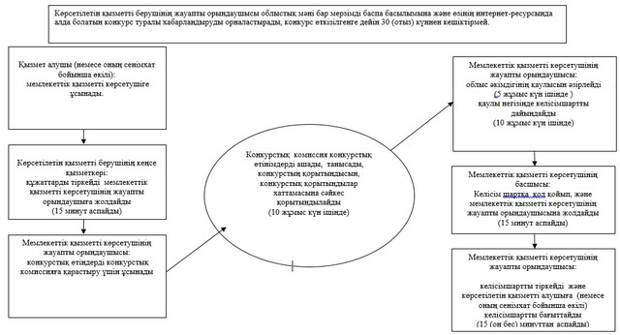

|  |  |
| --- | --- |
|  | "Су объектілерін оқшауланған немесе  бірлесіп пайдалануға конкурстық негізде беру"  мемлекеттік көрсетілетін қызмет регламентіне  2 қосымша |

**"Су объектілерін оқшауланған немесе бірлесіп пайдалануға конкурстық негізде беру" мемлекеттік қызмет көрсетудің бизнес-үдерістерінің анықтамалығы**

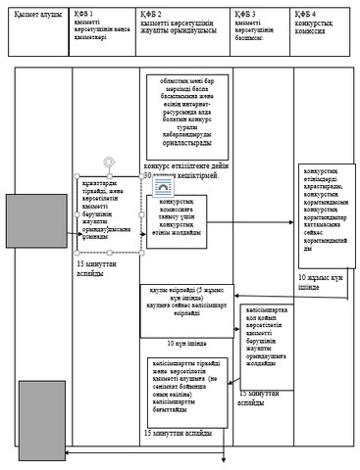

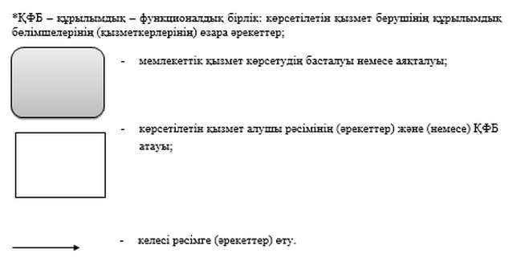

|  |  |
| --- | --- |
|  | Ақтөбе облысы әкімдігінің  2014 жылғы 8 шілдедегі  № 231 қаулысымен  бекітілген |

**"Ағаш кесу және орман билетін беру"
мемлекеттік көрсетілетін қызмет регламенті**

**1. Жалпы ережелер**

      1.
"Ағаш кесу және орман билетін беру" мемлекеттік көрсетілетін қызметі (бұдан әрі – мемлекеттік қызмет) осы Регламенттің 1-қосымшасына сәйкес орман шаруашылығы мемлекеттік мекемелерімен көрсетіледі. Өтініштерді қабылдау және мемлекеттік қызмет көрсету нәтижелерін беру көрсетілетін қызметті берушінің кеңсесі арқылы жүзеге асырылады.  
      2.
Мемлекеттік қызмет көрсету нысаны: қағаз түрінде.  
      3.
Мемлекеттік қызметті көрсету нәтижесі – қағаз нысанда ағаш кесу және (немесе) орман билетін беру немесе мемлекеттік қызметті көрсетуден бас тарту жөнінде дәлелді жауап.  
      Мемлекеттік қызмет көрсету нәтижесін ұсыну нысаны: қағаз түрінде.

**2. Мемлекеттік қызмет көрсету үдерісінде қызмет берушінің құрылымдық бөлімшелерінің (қызметкерлерінің) әрекетінің тәртібін сипаттау**

      4.
Өтініш мемлекеттік қызмет көрсету бойынша рәсімді (іс-қимылды) бастау үшін негіз болып табылады.  
      5.
Мемлекеттік қызмет көрсету үдерісінің құрамына кіретін әрбір рәсімнің (іс-қимылдың) мазмұны, оны орындаудың ұзақтығы:  
      1)
көрсетілетін қызметті берушінің кеңсе маманы өтінішті қабылдап, рәсімдеп, 20 минут ішінде көрсетілетін қызметті берушінің басшысына жолдайды:  
      2)
көрсетілетін қызмет берушінің басшысы өтінішті 20 минут ішінде қарау және рәсімдеу үшін көрсетілетін қызмет берушінің жауапты орындаушысына құжаттарды жолдайды;  
      3)
көрсетілетін қызмет берушінің жауапты орындаушысы:  
      - орман орналастыру материалдары мен нормативтік-құқықтық актілерге сәйкес мемлекеттік қызмет көрсету мүмкіндігін қарастырады;  
      - қажет болған жағдайда Қызмет алушымен немесе қызмет алушының қатысуынсыз сұрау салынып отырған нысанға шығып қарауды жүзеге асырады;  
      - сұрау салынып отырған орман пайдалану ауқымы мен орман пайдаланғаны үшін төлемақы көлемін қанағаттандыру мүмкіндігін қарастырады. Аталған жұмыстар 2 (екі) жұмыс күні ішінде орындалуы тиіс;  
      - мемлекеттік қызметті көрсету барысында Орман кодексімен, нормативтік-құқықтық актілермен және (немесе) орман орналастыру материалдарымен қарама-қайшылықтар туындаған жағдайда өтініш түскен сәтінен бастап 2 (екінші) жұмыс күнінде басшының қолымен қызмет алушыға қажетті түсіндірме материалдарын қоса мемлекеттік қызметті көрсетуден бас тарту туралы жазбаша дәлелді жауап қайтарады;  
      - көрсетілетін мемлекеттік қызметті беру мүмкін болған жағдайда қызмет көрсетушінің жауапты орындаушысы Қызмет алушыға өтініш түскен сәтінен бастап 2 (екінші) жұмыс күнінде орман пайдаланудың рұқсат етілген ауықымы мен төлеуге жататын салық жарнасының сомасын хабарлайды;  
      4)
қызмет алушы өтініш түскен сәтінен бастап 3 (үшінші) жұмыс күнінде қызмет берушінің жауапты орындаушысына қажетті салық жарнасын төлегендігі туралы түбіртекті ұсынады;   
      5)
көрсетілетін қызмет берушінің жауапты орындаушысы орман пайдаланғаны үшін салық жарнасын төлегендігі туралы түбіртекті алған соң 20 минут ішінде ағаш кесу және (немесе) орман билетін толтырып көрсетілетін қызмет берушінің басшысына қол қоюға ұсынады;  
      6)
көрсетілетін қызмет берушінің басшысы: ағаш кесу және (немесе) орман билетіне қолын қояды және 20 минут ішінде кеңсе қызметкеріне жолдайды;  
      7)
кеңсе қызметкері: өтініш түскен сәтінен бастап 3 (үшінші) жұмыс күні қызмет алушыны шақырып ағаш кесу және (немесе) орман билетін қолма-қол ұсынады;  
      8)
қызмет алушы немесе оның сенімхат бойынша өкілі: ағаш кесу және (немесе) орман билетін қолма-қол алады.

**3. Мемлекеттік қызмет көрсету процесінде құрылымдық бөлімшелер (қызметкерлер) мен көрсетілетін қызметті берушінің өзара іс-қимыл тәртібін сипаттау**

      6.
Мемлекеттік қызмет көрсету процесіне қатысатын құрылымдық бөлімшелердің (қызметкерлердің) тізбесі;  
      1)
көрсетілетін қызметті берушінің кеңсе қызметкері;  
      2)
көрстелітен қызметті берушінің басшысы  
      3)
көрсетілетін қызметті берушінің жауапты орындаушысы  
      7.
Әрбір рәсімнің (іс-қимылдың) ұзақтығын көрсете отырып, құрылымдық бөлімшелер арасындағы өзара іс-қимылдың реттілігін сипаттау осы Регламенттің 2-қосымшасындағы блок-схемасында көрсетілген.  
      8.
Мемлекеттік қызмет көрсету процесінде рәсімдердің (әрекеттердің) ретін, көрсетілетін қызметті берушінің толық сипаттамасы құрылымдық бөлімшелерінің (қызметкерлерінің) өзара іс-қимылдары осы Регламенттің 3-қосымшасындағы мемлекеттік қызметті көрсетудің бизнес-процесінің анықтамалығында келтірілген.  
      Мемлекеттік қызметті көрсетудің бизнес-процесінің анықтамалығы қызмет берушінің интернет ресурсына қойылады.

|  |  |
| --- | --- |
|  | "Ағаш кесу және орман  билетін беру"  мемлекеттік қызмет регламентіне  1 Қосымша |

|  |  |  |
| --- | --- | --- |
| Қызмет берушінің атауы | Мекен жайы | Байланыс телефоны |
| "Ақтөбе орман шаруашылығы" ММ | Ақтөбе қаласы, Жүргенов көшесі, 180 | +7 (7132) 40-20-14 |
| "Үлкен Борсық орман шаруашылығы" ММ | Ақтөбе облысы, Шалқар қаласы, Лесхоз көшесі,28 | +7 (713-35) 21-4-13 |
| "Қарабұтақ орман шаруашылығы" ММ | Ақтөбе облысы, Қарабұтақ ауылы, Алдекешов көшесі, 1 | +7 (713-39) 25-9-43 |
| "Мәртөк орман шаруашылығы" ММ | Ақтөбе облысы, Мәртөк ауылы, Абай көшесі,131 | +7 (713-31) 21-3-79 |
| "Темір орман шаруашылығы" ММ | Ақтөбе облысы,Темір қаласы, Толғанай көшесі, 15 | +7 (713-46) 79-2-73 |
| "Ойыл орман шаруашылығы" ММ | Ақтөбе облысы, Ойыл ауданы, Екпетал ауылы | +7 (713-32) 72-1-00 |
| "Қобда орман шаруашылығы" ММ | Ақтөбе облысы, Қобда ауылы, Колесников көшесі,17 | +7 (713-41) 22-0-63 |

|  |  |
| --- | --- |
|  | "Ағаш кесу және орман  билетін беру"  мемлекеттік қызмет регламентіне  2 Қосымша |

**"Ағаш кесу және орман билетін беру"
мемлекеттік қызмет көрсету қызметін алу схемасы**

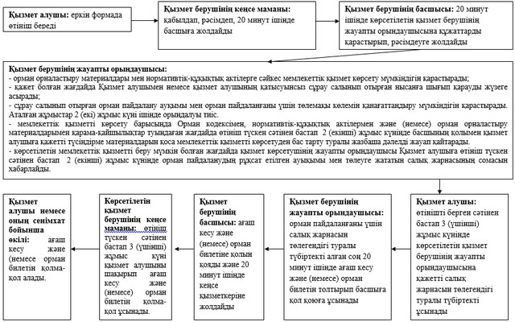

|  |  |
| --- | --- |
|  | "Ағаш кесу және орман  билетін беру"  мемлекеттік қызмет регламентіне  3 Қосымша |

**"Ағаш кесу және орман билетін беру"
мемлекеттік қызмет көрсетудің бизнес-процестерінің анықтамалығы**

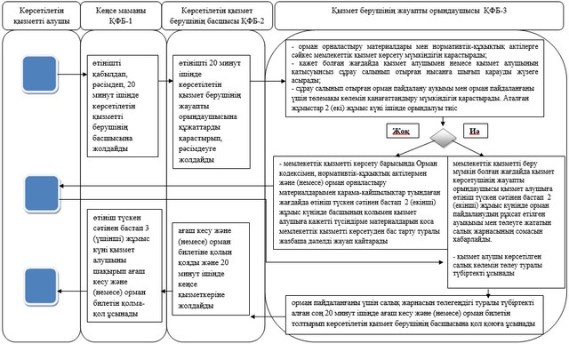



© 2012. Қазақстан Республикасы Әділет министрлігінің «Қазақстан Республикасының Заңнама және құқықтық ақпарат институты» ШЖҚ РМК